“停课不停学”美术学科教学资源
湘版高中美术《美术鉴赏》模块
第一课《什么是美术作品》预习导案

一、教学目标
1.通过教学，使学生了解审美观念、形式法则的产生和一般规律，以及美术作品的基本含义。
2.培养用审美的眼光去对待美术作品乃至日常生活中各种物品的意识，提升学生的美术学科核心素养。
二、重点难点
重点：美的观念和形式法则是如何产生的?美术作品的基本内涵是什么?
难点：如何从生活中去发现美？结合实例明确如何鉴赏美术作品(重要意义)。
三、教材分析
教材内容主要包括三个层面：
1.审美观念是如何形成的；
2.美术作品的基本含义；
3.美术鉴赏的重要意义。
四、设计思路
本课教学主要鼓励学生参与形式美评判的活动中，感受形式美的法则，从形式美的法则入手，提高鉴赏美术作品的能力。
五、教学过程
（一）欣赏图片、导入课题
请同学们认真观察教室里的物件，如讲台桌和课桌椅。
思考回答：它们是美术作品吗？
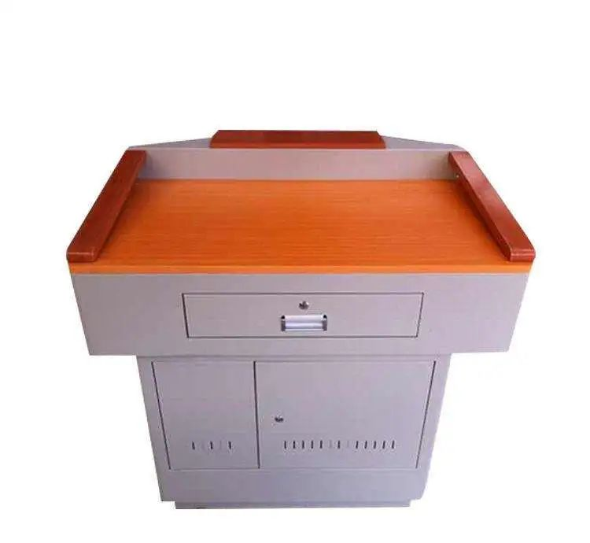
讲台桌
课桌椅
引出课题：第一课《什么是美术作品》
（二）审美观念是如何形成的
初步认识“形式美法则”。
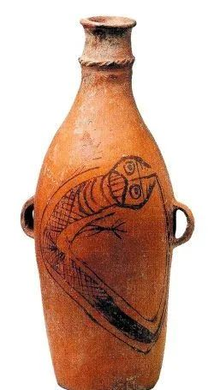
《彩陶鲵鱼纹瓶》
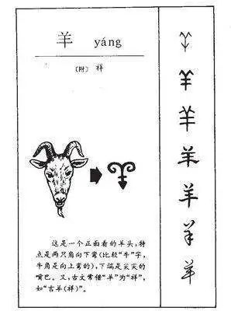
书法《羊》字
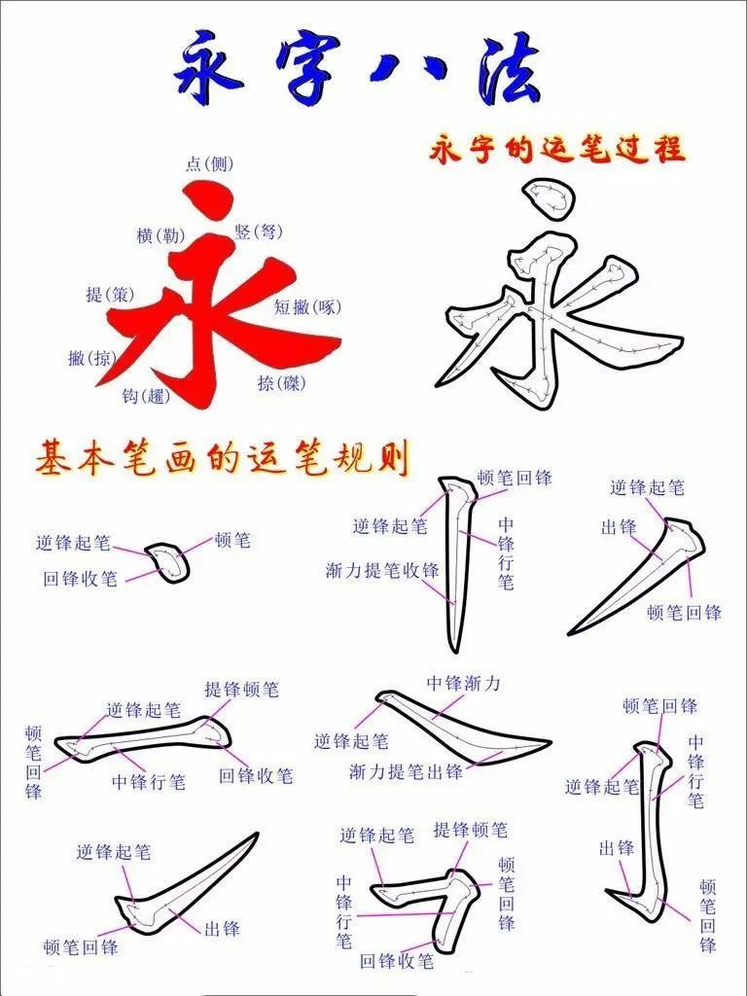
书法《永》字
“美”并不是凭空产生的，源于生活实践；“美”的观念与形式法则是长期历史积淀的结果。

（三）什么是美术作品
请同学们思考一下：
1.什么是美？
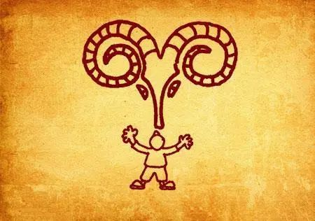
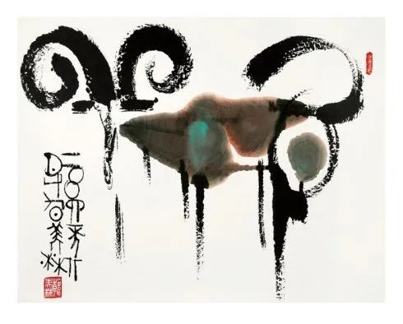
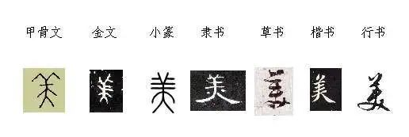
美，měi，会意字。金文字形，从羊，从大。本义:肥美。古人养羊肥大为美。再等等，把羊养肥了再吃，指代:很好吃，味美甘甜。
2.什么是美术？
美术是以物质材料为媒介，塑造可视的静止的，占据一定平面或立体空间的艺术形象的艺术。亦称“造型艺术”、“空间艺术”、“视觉艺术”。它包括绘画、工艺美术、雕塑和建筑四大门类。
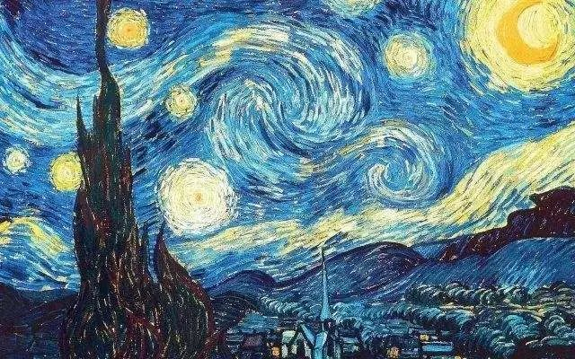
梵高《星空》
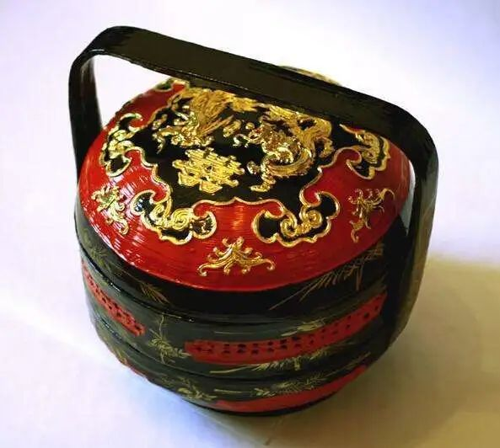
永春“漆篮”
泉州郑成功雕像
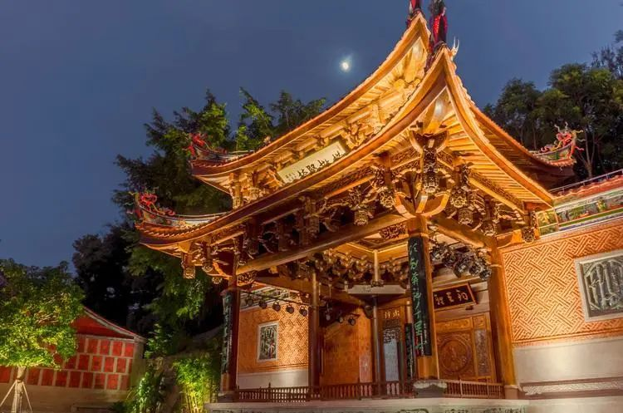
晋江五店市
3.什么是美术作品？
形式美是客观事物外观形式的美，包括线、形、色、光、声、质等外形因素和将这些因素按一定规律组合起来，以表现内容的结构等。
马克思主义对形式美做了科学的分析，认为色彩、线条、形态等本是现实事物的一些属性，按照一定规律组合起来，就具有了审美意义。其组合规律包括两个层次，一是总体组合规则，即和谐，要求达到多样统一；二是各部分组合规律，主要平衡、对比、对称、整齐、比例、节奏、宾主、参差等。
包含形式美法则的物品都可以成为美术作品。
（1）多样与统一
是造型艺术表现的基本形式原理之一。多样是指应让画面的内容丰富，统一是指画面中的内容之间应相互协调一致。
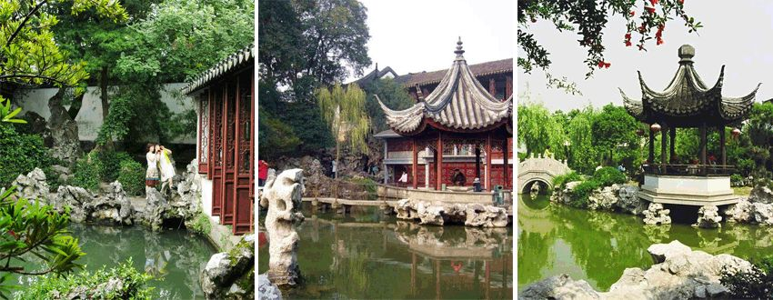
江南园林：景观设计的多样与统一
（2）对立与和谐
哲学上的对立统一规律的说法，和谐是存在着的对立，对立中又存在着和谐。
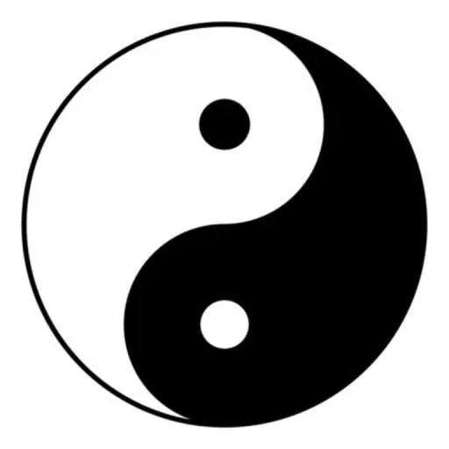
太极图：体现了静与动、对立与统一、差异与转化的哲学关系
（3）比例与尺度
圣·奥古斯丁说：“美是各部分的适当比例，再加一种悦目的颜色。”比例是物与物的相比，表明各种相对面间的相对度量关系，在美学中，最经典的比例分配莫过于“黄金分割”了；尺度是物与人（或其他易识别的不变要素）之间相比，不需涉及具体尺寸，完全凭感觉上的印象来把握。
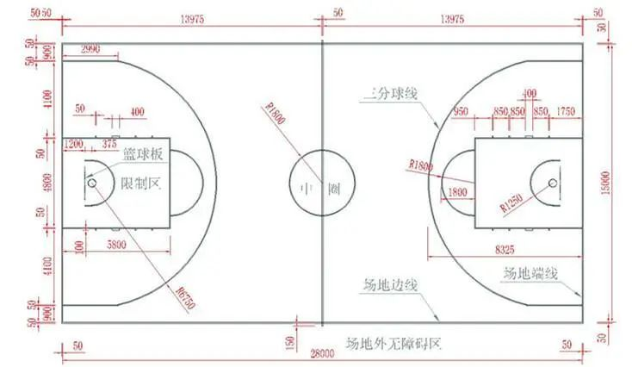
球场尺寸比例图
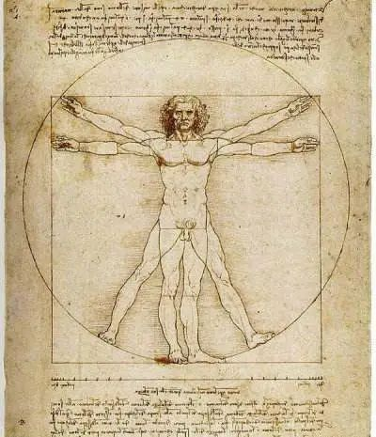
达芬奇“人体比例图”
（4）对称与均衡
对称与均衡是不同类型的稳定形式，保持物体外观量感均衡，达到视觉上的稳定。
对称是指轴线两侧图形比例、尺寸、高低、宽窄、体量、色彩、结构完全呈镜射，给人以稳定、沉静、端庄、大方的感觉，产生秩序、理性、高贵、静穆之美。均衡则是指物体上下、前后、左右间各构成要素具有相同的体量关系，通过视觉表现出来的秩序及平衡。
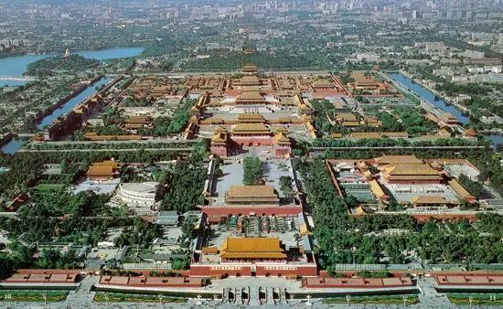
北京故宫
印度泰姬陵
（5）节奏与韵律
指的是同一图案在一定的变化规律中，重复出现所产生的运动感。由于节奏和韵律有一定的秩序美感，所以在生活中得到了广泛的应用 。
梯田
4.学以致用
请判断以下这些作品属于什么形式美？
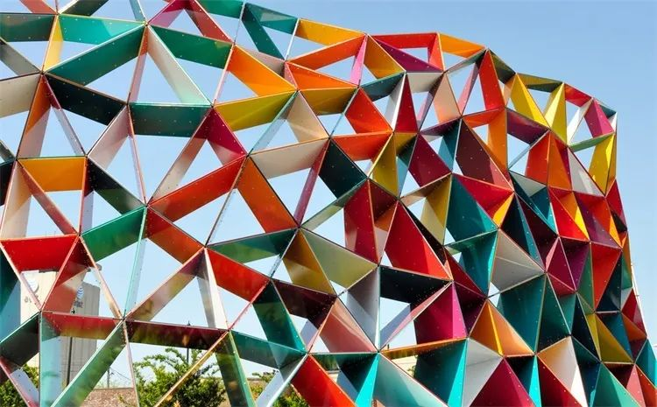
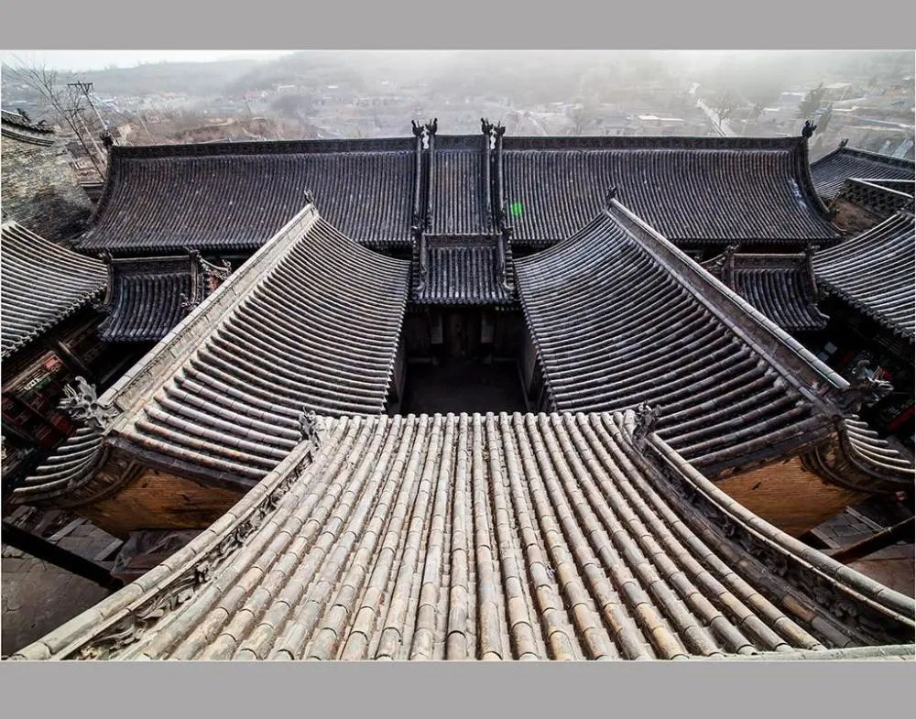
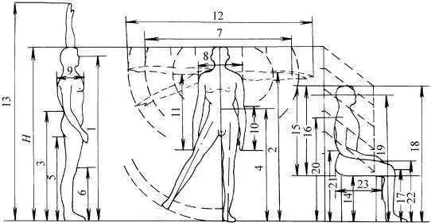
（节奏与韵律、多样与统一、对立与和谐、对称与均衡、比例与尺度）
5.实用价值与审美价值
南安蔡氏古民居
漳州云水谣大水车
以上物品可被称之为“美术作品”吗？为什么？
（是。因为他们是按照形式美法则制造出来的，在当时虽然普通，但是经过历史的积淀会逐步获得较高的价值。）

（四）美术鉴赏的意义（总结）
美术鉴赏是运用自己的视觉感知、过去已经有的生活经验和文化知识对美术作品进行感受、体验、联想、分析和判断，获得审美享受，并理解美术作品与美术现象的活动。
在我们的生活中，美是无处不在的。人们在长期的生产、生活中非常重视营造美的环境，所以我们要学会认识这些美好的事物，才能更好地生活。鉴赏美术作品可以培养我们的审美能力，帮助我们丰富对美的认识，并且认识到形式美的法则。
罗丹说过：“生活中不是缺少美，而是缺少发现美的眼睛。”

（五）讨论与思考（课堂延伸）
请同学们讲一讲、写一写或画一画身边事物的美。

